**III**

Fuentes

y

Usos de los

Rec Recuros

Recursos Públicos

**III. Fuentes y usos de los recursos públicos**

El presupuesto de egresos previsto para el ejercicio de 2021 incorpora grandes desafíos por la incertidumbre que originó la pandemia COVID-19 durante el año 2020, del cual se estima continúe afectando en menor medida la actividad económica, fiscal y la convivencia social; en este sentido, la salud seguirá siendo un tema prioritario en la agenda gubernamental de este año, así como otras actividades prioritarias como la educación, la protección social, el desarrollo productivo, la seguridad y justicia, entre otros.

Entre otras acciones se promoverá un ejercicio del gasto alineado al cumplimiento de las políticas públicas y prioridades del Plan Estatal de Desarrollo 2019-2024 y los programas respectivos, así como a los Objetivos de Desarrollo del Milenio (ODS); promoviendo un equilibrio financiero entre los ingresos y egresos previstos para 2021.

Por lo anterior, la propuesta de gasto considera criterios de racionalidad, austeridad y disciplina presupuestaria, con estricto apego a los principios de legalidad, honestidad, eficacia, eficiencia, economía, racionalidad, austeridad, transparencia, control y rendición de cuentas, lo que no significará menor eficacia en la atención de las necesidades prioritarias del Estado.

Asimismo, la estrategia gubernamental promoverá acciones que fortalezcan la política tributaria e incrementar el margen de recursos del Estado a las prioridades del Estado, con apego a las obligaciones que establecen la Ley General de Contabilidad Gubernamental (LGCG), la Ley de Disciplina Financiera de las Entidades Federativas y los Municipios (LDF), entre otras disposiciones emitidos por el CONAC.

**III.1. Fuentes de los recursos públicos**

Uno de los principales compromisos de esta administración es elevar la captación de los ingresos públicos locales derivado de impuestos, derechos, productos, aprovechamiento y otras contribuciones de mejora; y específicamente fomentar una relación armoniosa con la federación para obtener mayores recursos federales como son: participaciones fiscales federales, aportaciones federales, transferencias, asignaciones, subsidios y otras ayudas; mismos que en suma representan más del 90 por ciento de los ingresos totales.

La estimación de la Ley de ingresos para el ejercicio fiscal 2021 se realizó con base a las proyecciones contenidas en los Criterios Generales de Política Económica y a las disposiciones que establecen la LGCG y la LDF relativo a los recursos federales como las participaciones y transferencias federales etiquetadas; así como otros recursos provenientes de convenios o subsidios de programas federales.

Cabe resaltar que por su condición social y económica la entidad requiere de recursos que permitan su inversión en sectores prioritarios de desarrollo como la salud y la educación que proporcionalmente absorben en promedio el 50% de los recursos captados en cada año.

Balance presupuestario

(Millones de pesos)

*$96,180,277,509*

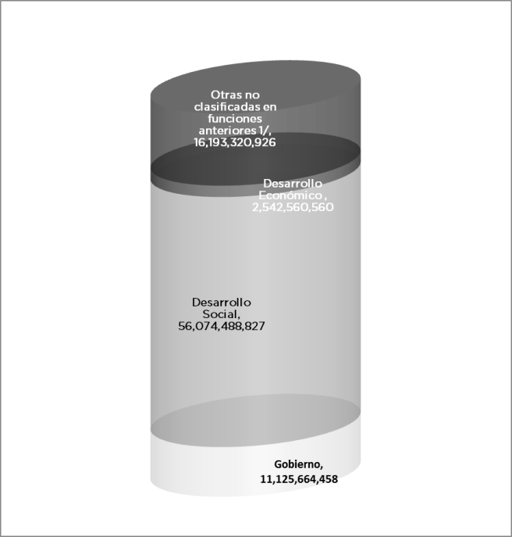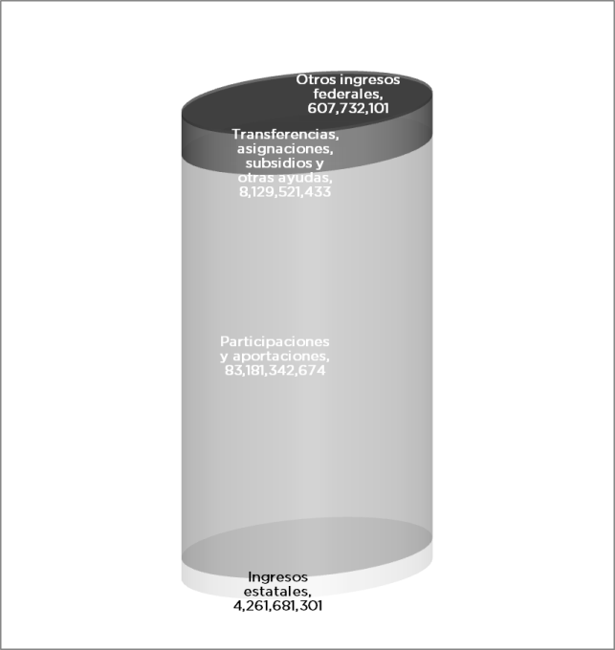

*Fuentes Usos*

*A. Expectativa de ingresos 2021*

La expectativa de recaudación de ingresos para el ejercicio fiscal 2021, registra una cantidad por 96 mil 180 millones 277 mil 509 pesos; del cual el 95.57 por ciento corresponde a los ingresos federales derivados del Sistema Nacional de Coordinación Fiscal, de los cuales el 52.07 por ciento lo representan las Aportaciones federales; el 34.42 por ciento las Participaciones fiscales federales; las Transferencias, asignaciones y subsidios representan el 8.45 por ciento; y los Incentivos derivados de la colaboración fiscal, Convenios y Fondos distintos de Aportaciones representan el 0.63 por ciento, y el 4.43 por ciento restante corresponde a los Ingresos estatales.

Estructura de los ingresos

(Porcentaje)

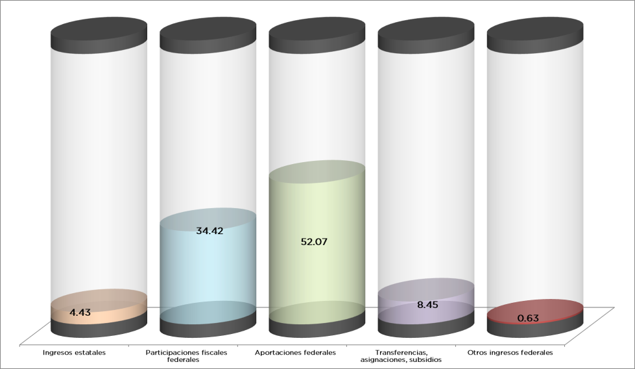

De la propuesta de ingresos 2021, las participaciones y aportaciones suman un monto de 83 mil 181 millones 342 mil 674 pesos; las Transferencias, asignaciones, subsidios y otras ayudas por 8 mil 129 millones 521 mil 433 pesos; Otros ingresos federales la cantidad de 607 millones 732 mil 101 pesos y por último, los Ingresos locales por 4 mil 261 millones 681 mil 301 pesos.

Ingresos derivados del Sistema Nacional de Coordinación Fiscal

(Porcentaje)

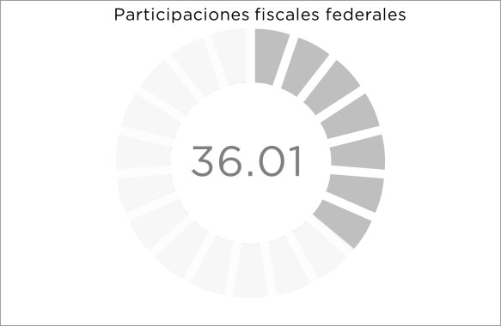

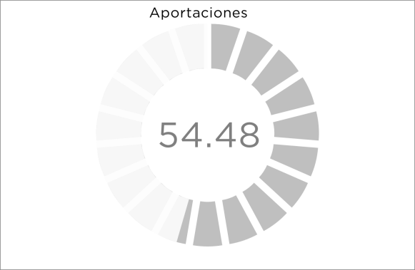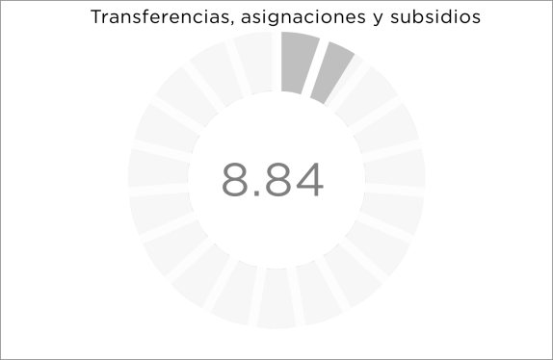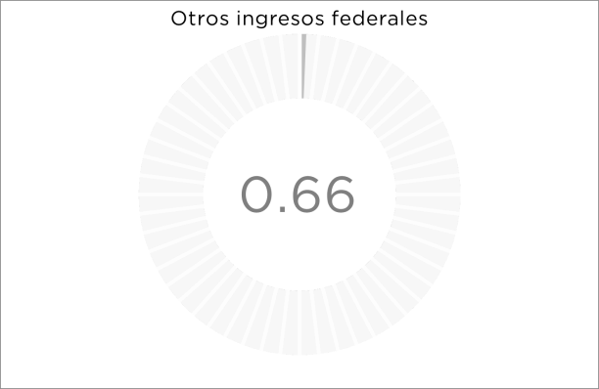

Respecto a los ingresos derivados del Sistema Nacional de Coordinación Fiscal, estos se encuentran integrados de la manera siguiente: Aportaciones con 50 mil 80 millones 660 mil 571 pesos, representando el 54.48 por ciento; las Participaciones fiscales federales con 33 mil 100 millones 682 mil 103 pesos, que representan el 36.01 por ciento; las Transferencias, asignaciones, subsidios y otras ayudas con 8 mil 129 millones 521 mil 433 pesos, representando el 8.84 por ciento; y por último el 0.66 por ciento está integrado por los Incentivos derivados de la colaboración fiscal con 362 millones 782 mil 152 pesos, representando el 0.39 por ciento; los Convenios con 102 millones 929 mil 755 pesos, representando el 0.11 por ciento; y por último, el Fondo distinto de Aportaciones con 142 millones 20 mil 194 pesos que representa el 0.15 por ciento.

Las Participaciones fiscales federales que representan el 36.01 por ciento de los ingresos derivados del Sistema Nacional de Coordinación Fiscal, se encuentran integradas de la siguiente manera: el Fondo General de Participaciones; que representa el mayor porcentaje con 84.00 por ciento y un monto de 27 mil 804 millones 825 mil 765 pesos; el Fondo de Fiscalización con un mil 445 millones 579 mil 228 pesos, que representa el 4.37 por ciento; el ISR participable con un mil 353 millones 394 mil 493 pesos, que representa el 4.09 por ciento; el Fondo de Fomento Municipal que representa el 2.83 por ciento, con un monto asignado de 937 millones 98 mil 216 pesos; el Fondo de compensación a entidades pobres por 766 millones 492 mil 696 pesos, con el 2.32 por ciento; el Impuesto final a la venta de gasolinas y diésel por 531 millones 734 mil 594 pesos, con el 1.61 por ciento; las Participaciones por impuestos especiales que representa el 0.59 por ciento, con un monto de 196 millones 926 mil 701 pesos; y finalmente, el Fondo de extracción de hidrocarburos por 64 millones 630 mil 410 pesos con el 0.20 por ciento.

Ingresos derivados de Participaciones Fiscales Federales

(Porcentaje)

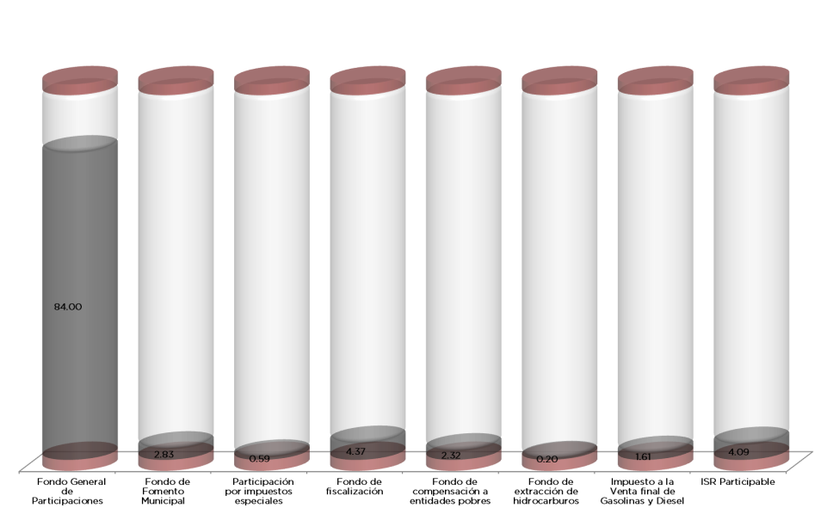

Las Aportaciones federales que representan el 54.48 por ciento de los ingresos derivados del Sistema Nacional de Coordinación Fiscal, según su importancia e impacto presupuestal, se encuentran integradas de la siguiente manera: Fondo de Aportaciones para la Nómina Educativa y Gasto Operativo (FONE) con 20 mil 778 millones 42 mil 553 pesos; el Fondo de Aportaciones para Infraestructura Social (FAIS), 14 mil 182 millones 502 mil 912 pesos; el Fondo de Aportaciones de Salud (FASSA), 5 mil 48 millones 73 mil 661 pesos; el Fondo de Aportaciones para el Fortalecimiento de las Entidades Federativas (FAFEF), 3 mil 729 millones 647 mil 853 pesos; el Fondo de Aportaciones para el Fortalecimiento de los Municipios (FORTAMUN), 3 mil 700 millones 997 mil 256 pesos; el Fondo de Aportaciones Múltiples (FAM), un mil 992 millones 795 mil 433 pesos; el Fondo de Aportaciones para la Educación Tecnológica y de Adultos (FAETA), 429 millones 18 mil 662 pesos; y el Fondo de Aportaciones para la Seguridad Pública de los Estados y del Distrito Federal (FASP), 219 millones 582 mil 241 pesos.

Ingresos derivados de Aportaciones Federales

(Porcentaje)

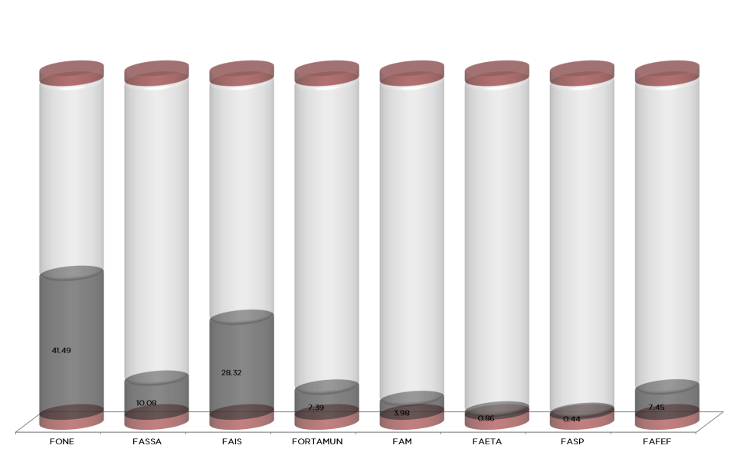

Por último, los Ingresos estatales o locales se integran de la siguiente manera: Impuestos por un mil 563 millones 410 mil 53 pesos; Derechos por un mil 414 millones 995 mil 313 pesos; Aprovechamientos por 932 millones 739 mil 445 pesos; Ingresos por ventas de bienes, prestación de servicios y otros ingresos por 233 millones 783 mil 490 pesos; y Productos por 116 millones 753 mil pesos.

Ingresos Estatales

(Porcentaje)

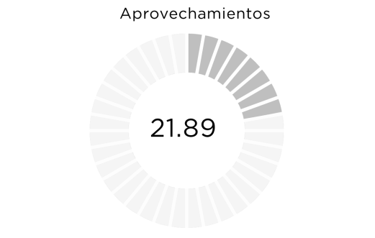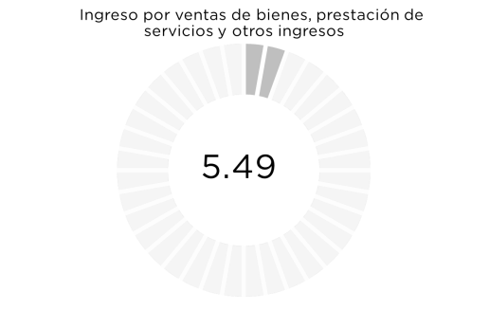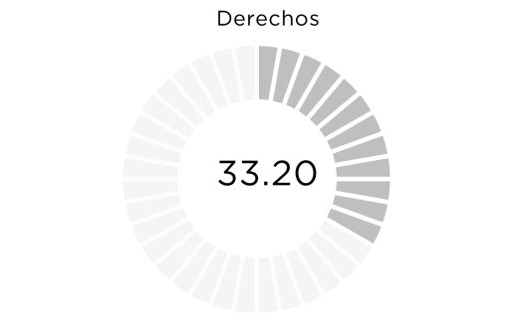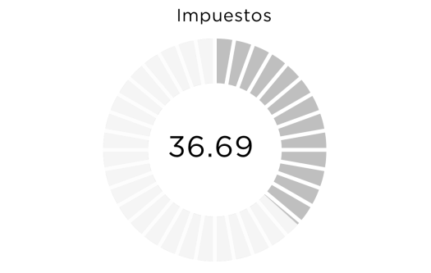

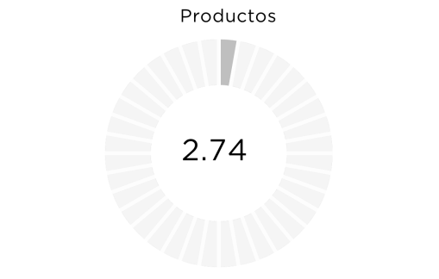

**III. 2. Usos de los recursos públicos**

El gasto público que se propone erogar en el ejercicio de 2021 se destinará en tres vertientes principales como: desarrollo social, desarrollo económico y gobierno; esencialmente se promoverá que el ejercicio de estos recursos se vincule a las prioridades y necesidades de la población, y a las directrices y objetivos del plan estatal de desarrollo y los programas respectivos, así como a los Objetivos de Desarrollo del Milenio (ODS).

En la finalidad de desarrollo social, prevalecerá la conjunción de esfuerzos y recursos a programas y acciones vinculadas a la educación y salud, a la protección social, a la infraestructura básica, al cuidado del medio ambiente, entre otros. Principalmente este gasto se focalizará en las demandas de la población vulnerable como la niñez, las mujeres, los adultos mayores, personas discapacitadas, indígenas, entre otros, sin dejar de atender al resto de la población; teniendo como fin último: mejorar el bienestar de la población.

En materia de desarrollo económico se impulsarán acciones que fortalezcan la actividad productiva, la infraestructura carretera, el turismo, el empleo, y actividades esenciales, para la reactivación de la economía estatal; en la finalidad gobierno se priorizara la seguridad de la ciudadanía, la procuración e impartición de la justicia, la política interna, los asuntos financieros y hacendarios entre otros.

En este contexto y en el marco legal que regula el proceso presupuestario se promoverá un ejercicio del gasto con apego a lo dispuesto en la Ley general de Contabilidad Gubernamental y la Ley de Disciplina Financiera de las Entidades Federativa y los Municipios, así como en los criterios de racionalidad y disciplina presupuestaria.

***III. 2. 1 Clasificación por Objeto del Gasto***

La asignación de los recursos en 2021 se distribuirá en los capítulos de gasto siguiente: para los Servicios Personales los recursos son por 44 mil 228 millones 24 mil 621 pesos, distribuidos al personal de base y confianza, así como para magisterio y al cuerpo policiaco. Es importante resaltar que del total de éstos recursos 29 mil 107 millones 280 mil 817 pesos están asignados en tres Secretarías, es decir, la Secretaría de Educación tiene 29 mil 107 millones 280 mil 817 pesos, Secretaría de Salud 6 mil 29 millones 2 mil 585 pesos, la Secretaría de Seguridad y Protección Ciudadana un mil 826 millones 625 mil 88 pesos.

Presupuesto de Egresos por Capítulos de Gasto

Pesos



Para los Materiales y Suministros se presupuestaron recursos por 4 mil 743 millones 384 mil 955 pesos, de éstos, 976 millones 936 mil 113 pesos se destinan para el programa de inversión pública y 3 mil 766 millones 448 mil 842 pesos para los proyectos institucionales, recursos que permitirán adquirir los insumos necesarios para las actividades de oficina y en las gestiones de todos los procesos de la gestión gubernamental. Entre otros insumos se tiene los siguientes: materiales de administración, emisión de documentos, artículos oficiales, alimentos, utensilios, materias primas, materiales de producción y comercialización, artículos de construcción, combustible, lubricantes y aditivos, entre otros.

Otro rubro de gasto importante para el desarrollo eficiente y eficaz de la gestión gubernamental, son los Servicios Generales, mismo que se le asignó un presupuesto del orden de 4 mil 858 millones 630 mil 989 pesos, correspondiéndole a proyectos institucionales 4 mil 15 millones 64 mil 179 pesos y a proyectos de inversión 843 millones 566 mil 810 pesos. Con estos recursos se garantizan los servicios básicos como agua, electricidad, teléfono, telecomunicaciones, internet; así como servicios de arrendamiento, profesionales, científicos y tecnológicos, reparación, mantenimiento, comunicación social, publicidad, traslado y viáticos, entre otros.

En el capítulo 4000 denominado Transferencias, asignaciones, subsidios y otras ayudas; se tiene registrado un presupuesto de 9 mil 734 millones 624 mil 573 pesos, de estos recursos en inversión pública se prevé un monto de 550 millones 766 mil 713 pesos y para proyectos institucionales 9 mil 183 millones 857 mil 860 pesos. Cabe destacar que del total previsto en proyectos institucionales 6 mil 582 millones 346 mil 561 pesos son para las universidades, colegios e institutos, orientados para el pago de los servicios personales, materiales, suministros y los servicios generales.

El equipamiento de las instituciones y el acondicionamiento de las mismas, es una de las acciones que permite garantizar servicios de calidad, por ello, en el capítulo 5000 Bienes Muebles, Inmuebles e Intangibles se proyectan recursos por 481 millones 729 mil 657 pesos. De total de estos recursos 323 millones 725 mil 155 de pesos están asignados en cuatro organismos públicos que son: Secretaría de Seguridad y Protección Ciudadana, Instituto de Salud, Fiscalía General del Estado y Secretariado Ejecutivo del Sistema Estatal de Seguridad Pública.

Al capítulo de Inversión Pública se destinan recursos por 4 mil 182 millones 869 mil 105 pesos, asignados principalmente, a la Comisión de Caminos e Infraestructura Hidráulica con un monto de un mil 527 millones 425 mil 905 pesos, la Secretaría de Obras Públicas por un mil 411 millones 906 mil 813 pesos, Instituto de la Infraestructura Física Educativa del Estado de Chiapas por 597 millones 118 mil 324 pesos, entre otros.

En el capítulo de Inversiones Financieras y Otras Previsiones se tiene un presupuesto de 3 mil 96 millones 891 mil 378 pesos, del total de estos recursos 2 mil 68 millones 772 mil 867 pesos son para proyectos de inversión, de los que resaltan los recursos para Obligaciones por 1 mil 343 millones 2 mil 120 pesos; Provisiones Salariales y Económicas por 630 millones 87 mil 518 pesos, para el Instituto para la Gestión Integral de Riesgos de Desastres del Estado de Chiapas por 387 millones 218 mil 212 pesos.

En el capítulo 8000 se encuentran registrados los recursos derivados de Participaciones y Aportaciones, mismo que ascienden a 23 mil 452 millones 81 mil 557 pesos; de estos recursos 68.93 por ciento se orientan a los proyectos de inversión mismos que equivalen a 16 mil 164 millones 397 mil 139 pesos.

Para el capítulo 9000 Deuda Pública se prevé un gasto del orden de un mil 402 millones 40 mil 674 pesos, destinados para el pago de las amortizaciones y el costo financiero de deuda.

***III. 2. 2 Gasto del sector público presupuestario***

Para el ejercicio de 2021 los entes públicos de la administración estatal atenderán los compromisos de este gobierno considerando las necesidades más apremiantes de la población, asimismo y con el propósito de impulsar una mayor optimización del gasto, se continuarán impulsando medidas de racionalidad, austeridad y disciplina presupuestaria.

En este contexto, el gasto total estimado para el ejercicio de 2021 asciende a 96 mil 180 millones 277 mil 509 pesos; de éstos, 85 mil 936 millones 034 mil 770 pesos fueron previstos para el Gasto programable, mismo que representa el 89.30 por ciento del total, en tanto que 10 mil 244 millones 242 mil 739 pesos se destinarán al Gasto no programable.

Gasto total del sector público

Pesos



***III. 2. 3 Clasificación administrativa del gasto***

Los recursos previstos para 2021 se distribuirán a través de los entes ejecutores que competen a los Poderes Legislativo, Judicial y Ejecutivo; Órganos Autónomos y las Entidades Paraestatales.

Gasto programable del sector público en

Clasificación Administrativa

Pesos



***Gobierno Estatal***

Al Gobierno Estatal se han previsto recursos por 65 mil 203 millones 824 mil 886 pesos, que representa el 75.87 de Gasto total programable del 2021; el cual se integra por los Poderes Ejecutivo, Legislativo y Judicial; así como también, a los Órganos Autónomos.

*Poder Legislativo*

Al Poder Legislativo se tiene asignado recursos por 500 millones 296 mil 532 pesos; el cual considera los recursos asignados al Congreso del Estado con una cantidad de 281 millones 606 mil 105 pesos y al Órgano de Fiscalización Superior del Congreso del Estado con 218 millones 690 mil 427 pesos; dichos recursos permitirán realizar las acciones correspondientes al ámbito legislativo y de fiscalización y revisión de los recursos públicos.

*Poder Ejecutivo*

Al Poder Ejecutivo se le destinan recursos por la cantidad de 59 mil 696 millones 685 mil 889 pesos, de las que sobresalen por su impacto presupuestal los organismos públicos siguientes: Secretaría de Educación con 30 mil 503 millones 979 mil 797 pesos, Municipios con 16 mil 193 millones 320 mil 926 pesos, Secretaría de Seguridad y Protección Ciudadana con 2 mil 682 millones 27 mil 292 pesos y Secretaría de Obras Públicas con un mil 650 millones 305 mil 655 pesos; destinados principalmente en las funciones: educativa, salud, agropecuario, turismo, entre otros.

*Poder Judicial*

En el Poder Judicial se previeron recursos por un mil 148 millones 114 mil 751 pesos, integrado por el Consejo de la Judicatura por un mil 102 millones 112 mil 397 pesos 3 mil 858 millones 727 mil 713 pesos; el tribunal Administrativo por 46 mil 2 millones 354 pesos.

*Órganos Autónomos*

Para los Órganos Autónomos se han previsto recursos por 3 mil 858 millones 727 mil 713 pesos; integrado por la Universidad Autónoma de Chiapas con un presupuesto de un mil 606 millones 120 mil 104 pesos; la Fiscalía General del Estado con un mil 346 millones 287 mil 986 pesos; el Instituto de Elecciones y Participación Ciudadana con un presupuesto de 811 millones 663 mil pesos; la Comisión Estatal de los Derechos Humanos con 50 millones 724 mil 822 pesos; el Tribunal Electoral del Estado de Chiapas con 34 millones 390 mil 70 pesos; y el Instituto de Transparencia, Acceso a la Información y Protección de Datos Personales del Estado de Chiapas con 9 millones 541 mil 732 pesos.

*Sector Paraestatal No Financiero*

A las Entidades Paraestatales y Fideicomisos No Empresariales y No Financieros tienen asignados recursos por 20 mil 732 millones 209 mil 884 pesos, orientados principalmente al Instituto de Salud, Colegio de Bachilleres de Chiapas, Comisión de Caminos e Infraestructura Hidráulica, Sistema para el Desarrollo Integral de la Familia del Estado de Chiapas, DIF-Chiapas, Colegio de Estudios Científicos y Tecnológicos del Estado de Chiapas, el Instituto de Infraestructura Física Educativa del Estado de Chiapas, entre otros.

El gasto total asignado a los organismos públicos, con base en la clasificación administrativa es el siguiente:





***III. 2. 4 Clasificación económica del gasto***

Con base a la Ley General de Contabilidad Gubernamental, la estructura y conceptos de la clasificación económica permite agrupar los gastos Corrientes y de Capital. Los gastos corrientes están orientados a mantener la operatividad de la gestión gubernamental, y el de capital a acrecentar el bienestar de las familias, la infraestructura y el crecimiento de la economía estatal.

Gasto programable del sector público en

Clasificación económica

Pesos



El Gasto Corriente, comprende los gastos que realiza los entes públicos ejecutores para llevar a cabo el quehacer gubernamental; mismos que se destinan principalmente a los siguientes rubros: servicios personales de las dependencias y entidades, en los que destacan los sueldos y salarios del sector magisterio, médicos y enfermeras de la salud, personal de seguridad pública; materiales y suministros necesarios para el desempeño de las funciones; pago de servicios básicos como energía eléctrica, telefonía y gas, y erogaciones por arrendamientos y otros servicios; y subsidios a la producción, consumo y distribución, entre otros.

Los gastos corrientes se prevén en 62 mil 542 millones 723 mil 844 pesos, de los cuales destacan los Gastos de consumo/operación (que incluye el pago de servicios personales, entre otros), 51 mil 776 millones 23 mil 178 pesos; Transferencias y Asignaciones corrientes otorgadas, 8 mil 115 millones 263 mil 918 pesos; Prestaciones de seguridad social, un mil 619 millones 360 mil 656 pesos; Otros gastos corrientes, un mil 28 millones 118 mil 511 pesos; y Gastos de propiedad, 3 millones 957 mil 581 pesos.

Proporción de recursos al Gasto Corriente y de Capital

Porcentaje

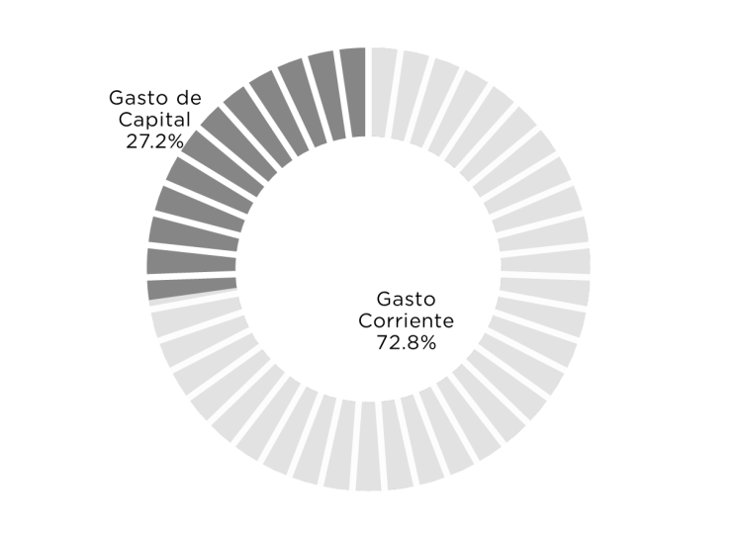

El gasto de capital permite financiar acciones y programas orientados a la adquisición de bienes muebles, inmuebles e intangibles, que incluye la compra de edificios, terrenos, mobiliario, equipamiento de naturaleza diversa, sistemas informáticos, vehículos y equipo de transporte, así como las asignaciones para obra pública y proyectos productivos y de fomento; entre otros.

Para el Gasto de Capital se prevén recursos por 23 mil 393 millones 310 mil 927 pesos; desagregado en: Formación de capital con 22 mil 867 millones 540 mil 180 pesos e Inversión financiera con 525 millones 770 mil 747 pesos.

***III. 2. 5 Clasificación funcional***

La clasificación funcional del gasto, integra los recursos que los Entes Públicos destinaran en las finalidades y funciones en materia de Desarrollo Social, Desarrollo Económico, Gobierno y Otras.

Proporción del Gasto Programable por Finalidad

Porcentaje

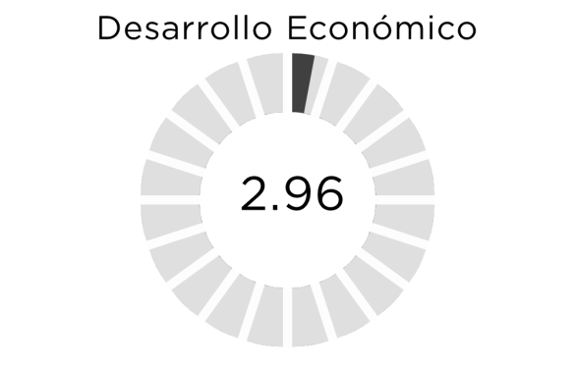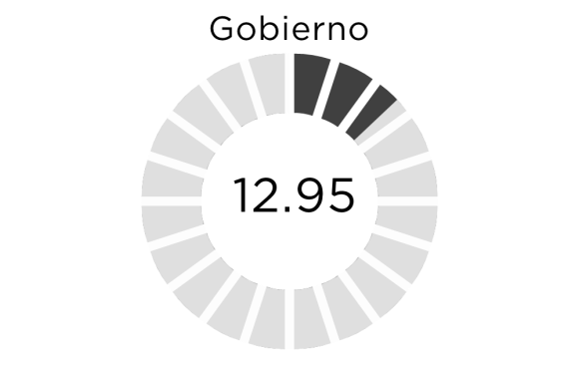

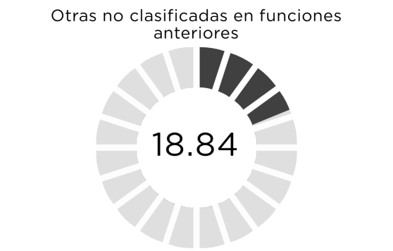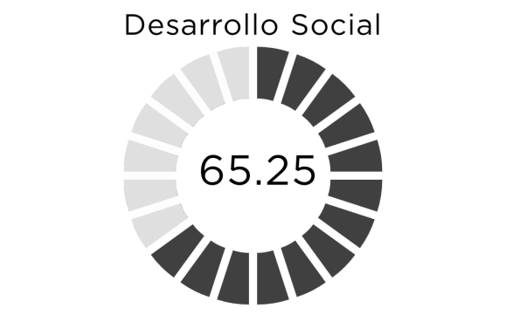

***Desarrollo Social***

Para el ejercicio de 2021, Chiapas enfrentará grandes retos en materia social, principalmente en los grupos vulnerables como: mujeres, niños, indígenas, discapacitados, entre otros. Por esta razón, el gasto social se ha canalizado un monto de 56 mil 74 millones 488 mil 827 pesos, la proporción de estos recursos respecto al total programable asciende a 65.25 por ciento.

Gasto en Desarrollo Social por Funciones

Millones de Pesos

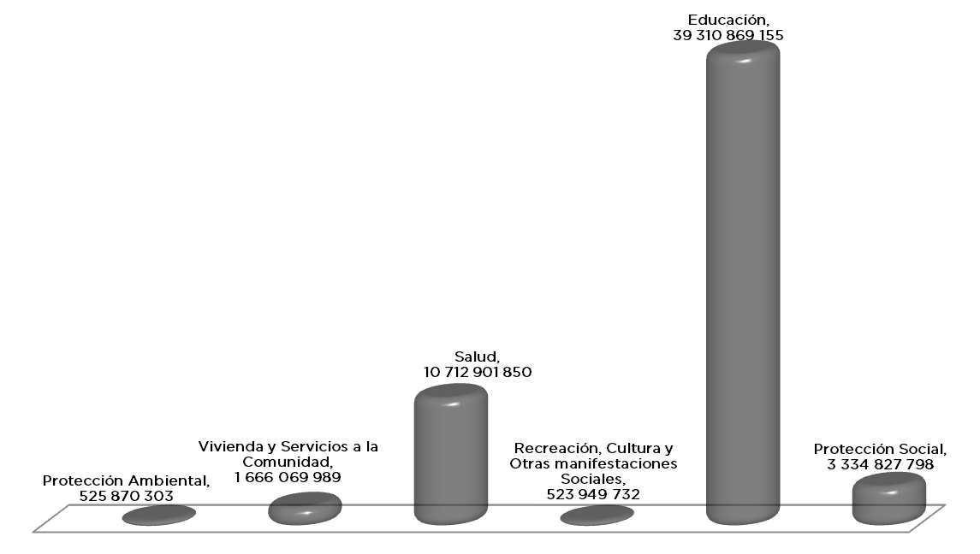

*Educación*

Ante los retos que este sector ha asumido ante la nueva modalidad causada por la pandemia, se implementará una política educativa de apoyo a la niñez y los jóvenes en todos los niveles y con la premisa que la educación pública sea de calidad; se privilegiará a los jóvenes de escasos recursos para darle las oportunidades y elementos importantes para su desarrollo. Entre otras acciones a realizar se tienen las siguientes: ampliar la oferta educativa y combatir los índices de deserción fortaleciendo un nuevo sistema de becas y apoyos escolares en los diversos niveles educativos, proyectos diversos de equipamiento a escuelas, construcción y mantenimiento de instalaciones de los diversos espacios educativos, entre otros; en la función Educación se han asignado recursos por 39 mil 310 millones 869 mil 155 pesos cifra que representa el 70.10 por ciento del gasto social.

*Salud*

La salud al igual que la educación representan altas prioridades en esta administración, sobre todo por la experiencia vivida en el 2020 causada por la pandemia del COVID-19; en este sentido, las acciones a promover se enfocará en la atención médica y hospitalaria, asegurando el derecho a la salud para toda la población; mediante acciones que permitan generar infraestructura, ampliar y fortalecer el sistema de salud estatal y mejorar la atención médica para mejorar el acceso gratuito y de calidad; específicamente de la salud de las niñas y niños, para que tengan completos sus esquemas de vacunación, así como, para prevenir y combatir las enfermedades diarreicas, respiratorias y la desnutrición. Para esta función se han dispuesto recursos por 10 mil 712 millones 901 mil 850 pesos, cifra que representa el 19.1 por ciento del gasto al desarrollo social.

*Protección social*

En el marco del desarrollo social, las acciones gubernamentales privilegian la protección de la población y de los grupos más vulnerables, impulsando programas de desarrollo integral, rehabilitación de la salud, asistencia alimentaria, desayunos escolares apoyos de paquetes alimentarios, entre otros que se destinan especialmente a los sectores más desprotegidos, entre ellos: la niñez, los jóvenes, las mujeres, las personas con discapacidad y la población indígena; para la protección social se estima erogar un monto por 3 mil 334 millones 827 mil 798 pesos.

*Vivienda y servicios a la comunidad*

En lo que atañe a la función de Vivienda y servicios a la comunidad, los recursos se destinaran a fortalecer los servicios básicos de la población, como son el abasto de agua, drenaje, electrificación, vías de comunicación mejoradas, entre otras; para ello, se tiene previsto erogar recursos por un mil 666 millones 69 mil 989 pesos.

Asimismo, las funciones de Recreación, cultura y otras manifestaciones sociales; y Protección ambiental, suman recursos por un mil 49 millones 820 mil 35 pesos, orientados principalmente a promover la construcción de espacios deportivos, de esparcimiento y programas culturales, con el fin de promover en la población en general, un esquema de convivencia sana y armoniosa, así como un ambiente deportivo y familiar.

***Desarrollo Económico***

Para impulsar un crecimiento sostenible de la economía estatal, este gobierno promoverá apoyos y esquemas de financiamiento con el sector privado para fortalecer la actividad productiva mediante inversiones en sectores prioritarios de desarrollo, fundamentalmente de la actividad agrícola, ganadera y pesquera Transportes, asuntos económicos, comerciales y laborales en general, entre otras.

Los recursos destinados al rubro económico equivalen a un presupuesto de 2 mil 542 millones 560 mil 560 pesos, mismo que representa 2.96 por ciento del gasto programable.

Gasto en Desarrollo Económico por Funciones

Millones de pesos

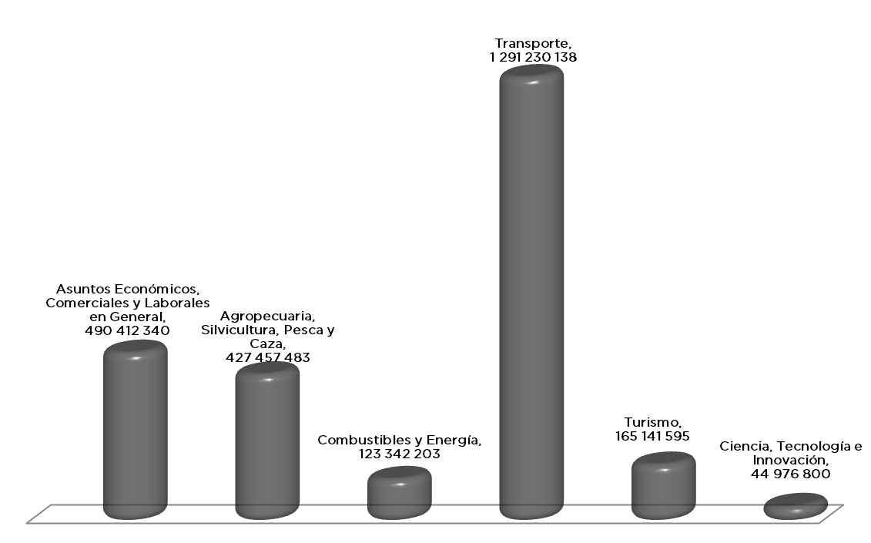

*Transportes*

El transporte representa una prioridad ineludible al generar los medios que permite entrelazar las regiones económicas del estado y constituye un factor principal para expandir el desarrollo en todos los niveles, por esta razón, los recursos canalizados a este rubro ascienden a un mil 291 millones 230 mil 138 pesos; que coadyuvaran a consolidar en Chiapas un sistema de transporte que promueva el desarrollo regional-económico y beneficie a la población, principalmente en acciones de conservación y reconstrucción de caminos rurales, apoyo a la infraestructura caminera rural, conservación, reconstrucción, modernización y ampliación de carreteras, programa de desarrollo urbano, pavimentación de calles, entre otros.

*Asuntos económicos, comerciales y laborales en general*

Los recursos destinados a esta función están asignados principalmente a fomentar apoyos a las micro, pequeñas y medianas empresas, agroindustrias, comercios, principalmente; por lo que el gasto asignado asciende a 490 millones 412 mil 340 pesos, para el financiamiento de proyectos relacionados con el desarrollo de las mujeres indígenas, artesanas del Estado de Chiapas, capacitación a población desempleada, entre otros.

*Agropecuaria, silvicultura, pesca y caza*

El sector primario constituye una importante fuente de ingresos para quienes se dedican a las actividades agrícola, pesquera, pecuaria y forestal, por lo que la instrumentación de un programa integral que atienda las necesidades de fondo de este sector es primordial para este gobierno, con la finalidad de abonar al desarrollo del sector de la población que se dedica a estas actividades e indirectamente a la población del Estado a través de la generación de alimentos que se demandan, a precios accesibles.

En esta función se destinan un monto de 427 millones 457 mil 483 pesos, mismos que se asignan para impulsar la infraestructura productiva, de riego, comercialización y apoyos, producción de especies, desarrollo sostenible de la agroindustria rural, construcción y equipamiento de módulos integrales agropecuarios sustentables, insumos y financiamientos al sector pesquero, entre otros.

*Combustible y energía*

En la función de combustible y energía se ha previsto un monto de 123 millones 342 mil 203 pesos, destinados a la Red de distribución de energía eléctrica en la cabecera municipal de Jitotol (Rehabilitación y ampliación); Línea de alimentación y red de distribución de energía eléctrica en la localidad Patastal del municipio de Tila (Construcción); Red de distribución de energía eléctrica en la cabecera municipal de Tuxtla Chico (Ampliación).

Finalmente, al resto de las funciones como son: Turismo; y Ciencia, tecnología e innovación, se destinarán 210 millones 758 mil 981 pesos; que permitirán fortalecer el desarrollo económico al constituir actividades esenciales que promueven el desarrollo de la economía local.

***Gobierno***

La responsabilidad de todo gobierno es garantizar la estabilidad política, económica y social del Estado, para ello, se promueve un trabajo de unidad sin distingo de edad, religión, ideología y clase social, en este contexto, la política gubernamental estará orientada a generar los escenarios propicios que permitan brindar a la ciudadanía mayor seguridad, confianza en sus instituciones, para ello, se impulsaran leyes justas y acciones que promuevan el desarrollo, la justicia y la igualdad social.

Para las funciones que integran a la finalidad de Gobierno se han asignado recursos por 11 mil 125 millones 664 mil 458 pesos, cifra que representa 12.6 por ciento del total programable. Asimismo, entre las funciones representativas se encuentran: Coordinación de la política de gobierno; Justicia, Asuntos de orden público y de seguridad interior, Asuntos financieros y hacendarios, entre otros.

Gasto en Gobierno

Millones de pesos

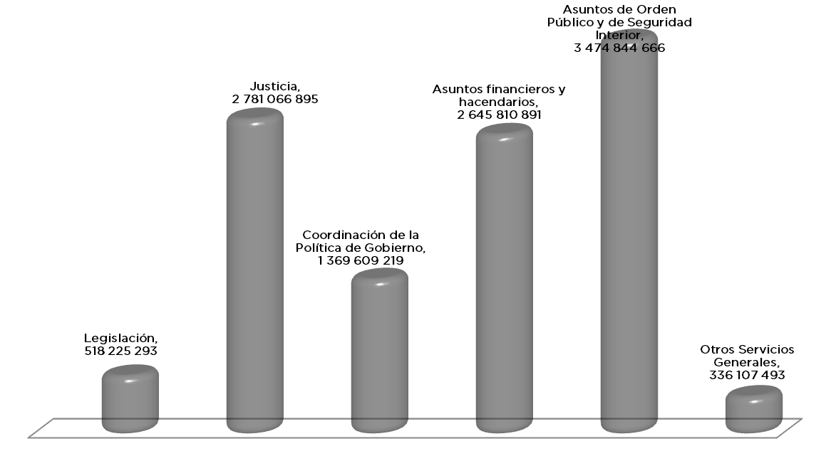

*Asuntos de orden público y de seguridad interior*

En esta función se destinan recursos por 3 mil 474 millones 844 mil 666 pesos, orientados principalmente a la ejecución de acciones como: administración de asuntos y servicios policiales; combate a la delincuencia y narcotráfico; adiestramiento del cuerpo policial; la planeación, formulación, diseño, ejecución e implantación de la política de protección civil; así como las actividades en materia de prevención, auxilio, atención y rehabilitación del orden y servicios públicos en caso de desastres naturales; entre otros.

*Justicia*

Para esta función se destinan recursos por 2 mil 781 millones 66 mil 895 pesos, asignados a impulsar proyectos y/o acciones vinculadas con Acceso a la justicia para la mujer, Atención a expedientes que emitan la Comisión Nacional y Comisión Estatal de los Derechos Humanos, Atención integral a la violencia familiar, Combate a la delincuencia organizada en el Estado, Defensa y promoción de los derechos humanos, Impartición de justicia alternativa; Investigación y cumplimentación de mandamientos judiciales, Justicia laboral, Transparencia y combate a la corrupción, entre otros.

*Asuntos financieros y hacendarios*

Para esta función se tiene previsto un presupuesto de 2 mil 645 millones 810 mil 891 pesos, entre las acciones a desarrollar destacan: la evaluación y consolidación de estados financieros y presupuestarios; instrumentación, formulación, integración y control del Presupuesto de Egresos, administración de la recaudación y servicios tributarios, asistencia y difusión fiscal, integración y desarrollo de procesos de planeación, organización y sistemas de calidad, administración de los fondos públicos del Gobierno del Estado, coordinación de operaciones financieras de pago, entre otros.

*Coordinación de la política de gobierno*

Los recursos asignados a este rubro ascienden a un mil 369 millones 609 mil 219 pesos, con lo cual se emprenderán acciones relacionadas con el control, fiscalización y evaluación interna de la gestión gubernamental; los servicios de asesoría y asistencia jurídica; y la organización de procesos electorales; mantener la estabilidad política y social en las regiones del Estado, atención a asuntos agrarios, fortalecer las acciones preventivas de combate a la corrupción, entre otras.

Por último, al resto de las funciones como Legislación y Otros servicios generales, suman un total de 854 millones 332 mil 786 pesos.

Asimismo, en otras finalidades no clasificadas en las funciones anteriores se tienen previstos 16 mil 193 millones 320 mil 926 pesos, recursos asignados principalmente a las Aportaciones y Transferencias a los Municipios.

**III.3. Aplicación del Gasto Federalizado.**

El gasto federalizado se deriva del Sistema Coordinación Fiscala través de los recursos que el gobierno federal transfiere a los Estados y Municipios a través de las participaciones, aportaciones federales, los apoyos para las entidades federativas y los convenios.

Con estos recursos el Estado fortalece los gastos en materia de educación, salud, infraestructura social, seguridad pública, sistema de pensiones, deuda pública, entre otros, según lo establecido en la Ley de Coordinación Fiscal, los Convenios de Adhesión al Sistema de Coordinación Fiscal, los Convenios de Colaboración Administrativa en Materia Fiscal Federal y sus anexos, la Ley General de Contabilidad Gubernamental, la Ley de Disciplina Financiera de las Entidades Federativas y los Municipios, la Ley de Presupuesto y Responsabilidad Hacendaria, así como el Plan Nacional de Desarrollo.

En este sentido, el Sistema de Coordinación Fiscal se caracteriza por la centralización de los ingresos y la creciente descentralización del ejercicio del gasto, con el objetivo de fortalecer las finanzas públicas.

**III.3.1 Participaciones Fiscales**

Por concepto del Ramo 28 Participaciones a Entidades Federativas y Municipios el Estado de Chiapas estima recibir la cantidad de 33 mil 100 millones 682 mil 103 pesos, monto superior en 0.04 por ciento respecto a lo aprobado en el 2020. Asimismo, se estiman recibir por concepto de Incentivos derivados de la Colaboración Fiscal recursos por 362 millones 782 mil 152 pesos.

Dichas participaciones a transferir, se realizarán son conforme a lo establecido en la Ley de Coordinación Fiscal, los Convenios de Adhesión al Sistema Nacional de Coordinación Fiscal, los Convenios de Colaboración Administrativa en Materia Fiscal Federal y sus anexos, entre otros.

**III.3.2 Aportaciones Federales**

Las aportaciones federales son recursos que la federación transfiere a los estados y municipios con el fin de dar cumplimiento a los objetivos específicos y actividades relacionadas con áreas prioritarias, como la educación, salud, desarrollo social, seguridad y para el fortalecimiento de las finanzas públicas.

En este sentido, para el ejercicio fiscal 2021, se espera obtener por este concepto de aportaciones un monto por 50 mil 80 millones 660 mil 571 pesos, cifra 4.58 por ciento superior al presupuesto aprobado en el ejercicio 2020, distribuidos en los fondos y para los fines específicos siguientes, tal y como se encuentra regulada por la Ley de Coordinación Fiscal.

*Fondo de aportaciones para la Nómina Educativa y Gasto Operativo (FONE)*

El Fondo de Aportaciones para la Nómina Educativa y Gasto Operativo para Chiapas tiene previsto la cantidad de 20 mil 778 millones 42 mil 553 pesos, recursos que serán administrados por la Secretaría de Hacienda y Crédito Público, la transferencia de estos recursos se realizará con base en los términos del artículo 27 de LCF.

Los recursos del FONE se destinarán para ejercer las atribuciones en materia de educación básica y normal, que establecen los artículos 15 y 16 de la Ley General de Educación, y que conforme a lo dispuesto en los artículos 26 y 26 A de la LCF, son destinadas para cubrir el pago de los servicios personales correspondientes al personal que ocupa las plazas transferidas al Estado, en el marco del Acuerdo Nacional para la Modernización de la Educación Básica, publicado en el Diario Oficial de la Federación el 19 de mayo de 1992 y los convenios que se encuentra registrado en el Sistema e Información y Gestión Educativa de la Ley General de Educación, previo registro y validación en el Sistema de Administración de Nómina establecido para tal fin, con base en los resultados del proceso de conciliación de los registros de las plazas transferidas, así como, la determinación de los conceptos y montos de las remuneraciones correspondientes, incluyendo los recursos para cubrir gastos de operación.

*Fondo de Aportaciones para los Servicios de Salud (FASSA)*

Para el fondo de Aportaciones para los Servicios de salud, se tiene previsto, la cantidad de 5 mil 48 millones 73 mil 661 pesos, mismos recursos que estarán destinados de acuerdo a los artículos 3, 13 y 18 de la Ley General de Salud, primordialmente a la atención médica que comprende actividades preventivas, curativas y de rehabilitación, incluyendo la atención de urgencias; así como la salud pública en beneficio de grupos vulnerables y de manera especial, a las comunidades indígenas, tales como la atención materno-infantil, salud visual, planificación familiar, salud mental, entre otros.

Asimismo, se continuará con la promoción y educación para la salud, la orientación y vigilancia en materia de nutrición, la prevención y el control de los efectos nocivos de los factores ambientales en la salud del hombre, el saneamiento básico, el mejoramiento de las condiciones sanitarias del ambiente, la prevención y el control de las enfermedades bucodentales y las enfermedades transmisibles de atención prioritaria y no transmisibles más frecuentes y de los accidentes, así como algunos programas de asistencia social contra el alcoholismo, el tabaquismo o la farmacodependencia.

*Fondo de Aportaciones para la infraestructura Social (FAIS)*

Los derechos para el desarrollo social de acuerdo a la Ley General de Desarrollo Social son la educación, la salud, la alimentación nutritiva y de calidad, la vivienda, el disfrute de un medio ambiente sano, el trabajo, la seguridad social y los relativos a la no discriminación.

En este tenor los recursos de este fondo se destinarán exclusivamente al financiamiento de obras, acciones sociales básicas e inversiones que beneficien directamente a la población en pobreza extrema, localidades con alto o muy alto nivel de rezago social y en las zonas de atención prioritaria, la cantidad de 14 mil 182 millones 502 mil 912 pesos, distribuidos conforme a lo siguientes rubros:

a). Fondo de Aportaciones para la Infraestructura Social Municipal tiene previsto 12 mil 463 millones 399 mil 883 pesos, destinados a la provisión de los servicios de: agua potable, alcantarillado, drenaje y letrinas, urbanización, electrificación rural y de colonias pobres, infraestructura básica del sector salud y educativo, mejoramiento de vivienda, así como mantenimiento de infraestructura, conforme a lo señalado en el catálogo de acciones establecido en los Lineamientos del Fondo que emita la Secretaría de Desarrollo Social.

b). Fondo de Infraestructura Social para las Entidades, tiene 1 mil 719 millones 103 mil 29 pesos, mismos que deberán destinarse a obras y acciones que beneficien preferentemente a la población de los municipios, demarcaciones territoriales y localidades que presenten mayores niveles de rezago social y pobreza extrema en el Estado.

En el caso de los municipios podrán disponer también hasta un 2% del total de recursos para realizar un Programa de Desarrollo Institucional Municipal que fortalezca las capacidades de gestión del municipio. Adicionalmente, las entidades y los municipios podrán destinar hasta el 3% de los recursos que les correspondan de este Fondo para ser aplicados como gastos indirectos para la verificación y seguimiento de las obras y acciones que se realicen, así como para la realización de estudios y la evaluación de proyectos con los fines específicos.

Los entes públicos del Estado de Chiapas que ejerzan recursos del FAIS tendrán las obligaciones siguientes:

* Hacer del conocimiento de sus habitantes, al menos a través de la página oficial de Internet de la entidad federativa conforme a los lineamientos de información pública financiera en línea del CONAC, los montos que reciban, las obras y acciones a realizar, el costo de cada una, su ubicación, metas y beneficiarios;
* Promover la participación de las comunidades beneficiarias en su destino, aplicación y vigilancia, así como en la programación, ejecución, control, seguimiento y evaluación de las obras y acciones que se vayan a realizar;
* Informar a sus habitantes los avances del ejercicio de los recursos trimestralmente y al término de cada ejercicio, sobre los resultados alcanzados; al menos a través de la página oficial de Internet de la entidad federativa, conforme a los lineamientos de información pública del CONAC, en los términos de la Ley General de Contabilidad Gubernamental;
* Proporcionar a la Secretaría de Desarrollo Social, la información que sobre la utilización del FAIS le sea requerida. En el caso de los municipios y de las demarcaciones territoriales, lo harán por conducto de las entidades;
* Procurar que las obras que realicen con los recursos de los Fondos sean compatibles con la preservación y protección del medio ambiente y que impulsen el desarrollo sostenible;
* Reportar trimestralmente a la Secretaría de Desarrollo Social, a través de sus Delegaciones Estatales o instancia equivalente en el Distrito Federal, así como a la Secretaría de Hacienda y Crédito Público, el seguimiento sobre el uso de los recursos del Fondo, en los términos que establecen los artículos 48 y 49 de esta Ley, así como con base en el Informe anual sobre la situación de pobreza y rezago social de las entidades y sus respectivos municipios o demarcaciones territoriales. Asimismo, las entidades, los municipios y las demarcaciones territoriales, deberán proporcionar la información adicional que solicite dicha Secretaría para la supervisión y seguimiento de los recursos, y
* Publicar en su página oficial de Internet las obras financiadas con los recursos de este Fondo. Dichas publicaciones deberán contener, entre otros datos, la información del contrato bajo el cual se celebra, informes trimestrales de los avances y, en su caso, evidencias de conclusión.
* Los municipios que no cuenten con página oficial de internet, convendrán con el gobierno del estado, para que éste publique la información correspondiente al Municipio.

*Fondo de Aportaciones para el fortalecimiento de los Municipios (FORTAMUN)*

Para el 2021 se prevé para el FORTAMUN la cantidad de 3 mil 700 millones 997 mil 256 pesos, recursos que se destinarán a la satisfacción de los requerimientos de orden municipal, dando prioridad al cumplimiento de sus obligaciones financieras, al pago de derechos y aprovechamientos por concepto de agua, descargas de aguas residuales, a la modernización de los sistemas de recaudación locales, mantenimiento de infraestructura, y a la atención de las necesidades directamente vinculadas con la seguridad pública de sus habitantes.

Los recursos del FORTAMUN se determinan anualmente en el Presupuesto de Egresos de la Federación y serán enterados a los municipios a través del Estado a más tardar al siguiente día hábil de realizada la radicación financiera por la Federación. La distribución de los recursos, se hará conforme al artículo 38 de la LCF, en proporción directa al número de habitantes con que cuente cada Municipio, de acuerdo a la información estadística más reciente que al efecto emita el INEGI.

*Fondo de Aportaciones Múltiples (FAM)*

Para el ejercicio 2021, se prevén recursos por la cantidad de 1 mil 992 millones 795 mil 433 pesos, mismos que deben distribuirse en lo siguiente:

En un 46% al otorgamiento de desayunos escolares, apoyos alimentarios, y de asistencia social a través de instituciones públicas, con base en lo señalado en la Ley de Asistencia Social.

El 54% a la construcción, equipamiento y rehabilitación de infraestructura física de los niveles de educación básica, media superior y superior en su modalidad universitaria según las necesidades de cada nivel.

Los organismos ejecutores del FAM tienen la obligación de hacer del conocimiento de sus habitantes, los montos que reciban, las obras y acciones realizadas, el costo de cada una, su ubicación y beneficiarios. Asimismo, deberán informar a sus habitantes, al término de cada ejercicio, sobre los resultados alcanzados.

*Fondo de Aportaciones para la Educación Tecnológica y de Adultos (FAETA)*

Para el ejercicio de 2021, se prevén recursos económicos por la cantidad de 429 millones 18 mil 662 pesos, mismos que se destinarán para prestar los servicios de educación tecnológica y de educación para adultos, cuya operación asuman de conformidad al convenio de coordinación para la transferencia de recursos humanos, materiales y financieros necesarios para la prestación de dichos servicios.

Con los recursos del FAETA se promueven prioridades específicas y estrategias compensatorias para el abatimiento en materia de alfabetización, educación básica y formación para el trabajo. así como contribuir en la formación de los adultos mediante una educación que les proporcione habilidades y conocimientos que les permitan un mejor desarrollo en su vida y el trabajo.

*Fondo de Aportaciones para la Seguridad Pública de los Estados y del Distrito Federal (FASP)*

Para el FASP se tiene previsto obtener un monto por 219 millones 582 mil 241 pesos, recursos que se destinarán exclusivamente a la profesionalización de los recursos humanos de las instituciones de seguridad pública; al otorgamiento de percepciones extraordinarias; al equipamiento de los elementos de las instituciones de seguridad pública; al establecimiento y operación de las bases de datos criminalísticas y de personal, la compatibilidad de los servicios de telecomunicaciones de las redes locales, el servicio telefónico nacional de emergencia y el servicio de denuncia anónima; a la construcción, mejoramiento, ampliación o adquisición de las instalaciones para la procuración e impartición de justicia y al seguimiento y evaluación de programas. Dichos recursos deberán aplicarse conforme a la Ley General del Sistema Nacional de Seguridad Pública y los acuerdos aprobados por el Consejo Nacional de Seguridad Pública.

*Fondo de Aportaciones para el Fortalecimiento de las Entidades Federativas (FAFEF)*

Conforme a lo dispuesto en el artículo 47 de la Ley de Coordinación Fiscal prevé recursos para el FAFEF por 3 mil 729 millones 647 mil 853 pesos, mismos que se destinaran a la inversión en infraestructura física, saneamiento financiero a través de la amortización de la deuda pública, apoyar el saneamiento de pensiones y reservas actuariales; modernización de los registros públicos de la propiedad y del comercio y de los sistemas de recaudación locales y para desarrollar mecanismos impositivos; fortalecimientos de los proyectos de investigación científica y desarrollo tecnológico; sistemas de protección civil; así como la educación pública y a fondos para apoyar proyectos de infraestructura concesionada a aquellos donde se combinen recursos públicos y privados.

Los recursos del FAFEF, tienen por objeto fortalecer los presupuestos de las mismas y a las regiones que conforman. Para este fin y con las mismas restricciones, las Entidades Federativas podrán convenir entre ellas o con el Gobierno Federal, la aplicación de estos recursos, los que no podrán destinarse para erogaciones de gasto corriente o de operación.

**III.3.3 Subsidios, Convenios y Fondo Distinto de Aportaciones**

Los subsidios y convenios son recursos federales, distintos a los previstos en la Ley de Coordinación Fiscal, serán ministrados siempre y cuando el Estado y , en su caso los Municipios, cumplan con lo previsto en la Ley Federal de Presupuesto y Responsabilidad Hacendaria, la Ley General de Contabilidad Gubernamental, el Presupuesto de Egresos y los convenios correspondientes; deben ser destinados para fomentar el desarrollo de actividades sociales, económicas o prioritarias de interés general, proyectos de desarrollo regional, infraestructura, agua potable, alcantarillado, fiscalización, entre otros. Su ejercicio, seguimiento, control, rendición de cuentas y transparencia está sujeta a la normatividad federal y a los compromisos que señalan los convenios celebrados. Para el ejercicio fiscal de 2021 se prevén recursos a Convenios por 102 millones 929 mil 755 pesos; a Subsidios por 8 mil 129 millones 521 mil 433 pesos; y al Fondo Distinto de Aportaciones por 142 millones 20 mil 194 pesos.